# Hướng dẫn sử dụng template api java.

## Môi trường yêu cầu:

- eclipse hoặc intellij. Khuyên dung: Eclipse IDE for Enterprise Java Developers.

- java JDK version >= 1.8.171

- cài đặt maven cho win 10: <https://mkyong.com/maven/how-to-install-maven-in-windows/>

## Cài đặt:

- download source: \\192.168.40.121\ShareAll\Api_temp

- Install Lib local: Mở cmd với quyền admin, cd tới project Code ApiVmg, chạy các lệnh cmd trong file: importLocalLib.txt.

+ Ví dụ:Run thành công:

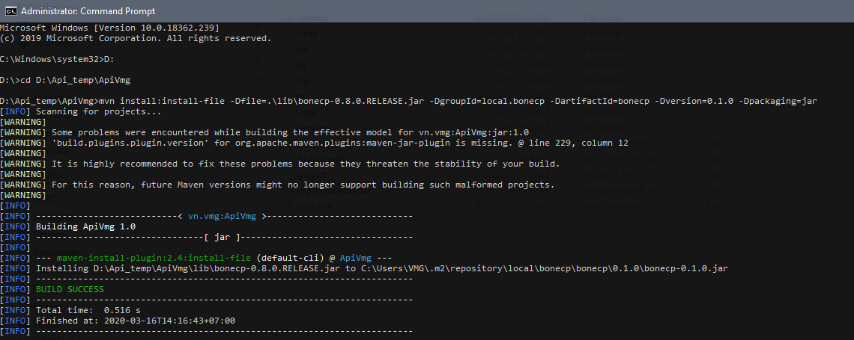

### - Import project vào eclipse:

+ File -> Import -> Maven -> Existring Maven Projects:

+ Nhập đường dẫn tới project vào Toot Directory -> Finish.

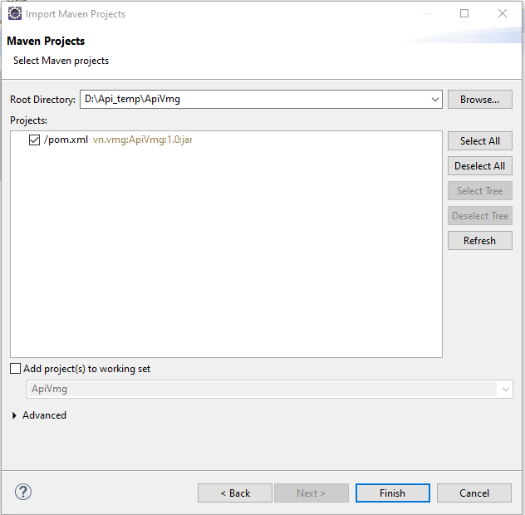

### - Build code project:

Chuột phải ApiVmg -> Maven -> Update Project -> OK

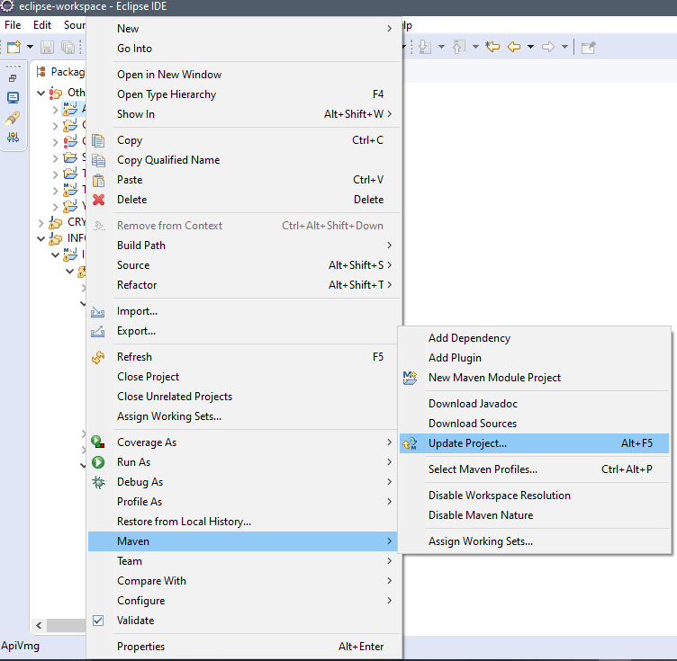

- Chạy chương trình.

Chuột phải class AppMain (vn.vmg.api.server.manager) -> Run as -> Java Application

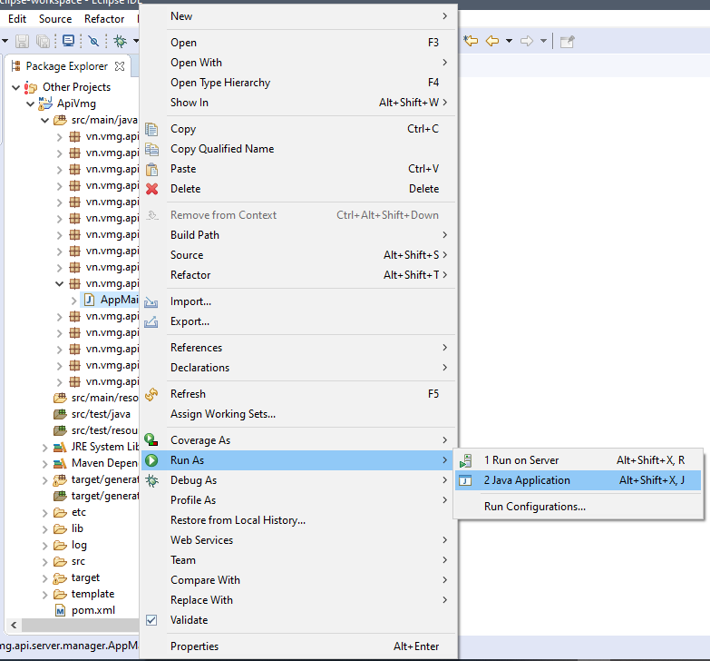

+ kiểm tra màn hình console khi run thành công:

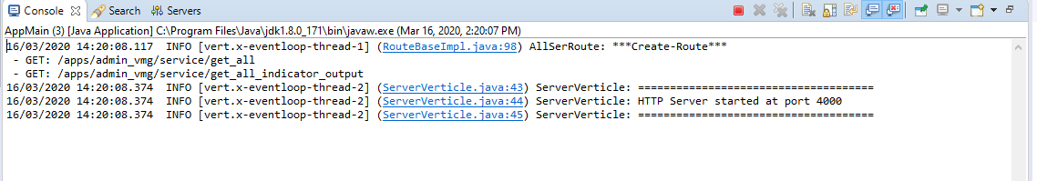

## Hướng dẫn khi tạo mới route api xử lý.

|  |  |
| --- | --- |
| B1 | - TH1: khai báo routeName mới. Ví dụ: /apps/admin_vmg/service  + Trong đó: service là routeName sẽ thêm mới.  + Tạo class AllSerRoute.java **extends** RouteBaseImpl  + Khai báo các thành phần bên trong class như bên dưới:  **public** **class** AllSerRoute **extends** RouteBaseImpl {  **private** **static** **final** String ***ROUTE_NAME*** = "service";  **private** **static** **final** String ***ROUTE_PATH***=Constant.***TAG_API***+"/"+***ROUTE_NAME***+"/";  **private** Router router;  @Inject  **public** AllSerRoute(Router router) {  **this**.router = router;  }  @Override  **public** **void** start() **throws** Exception {  **this**.loadRouteStandar(router, ***ROUTE_NAME***, ***ROUTE_PATH***);    }  @Override  **public** **int** setTimeOutEventBus() {  **return** SerConfig.*app*.routeTimeOutStandard;  }  @Override  **public** Logger getLogger() {  **return** Logger.*getLogger*(**this**.getClass());  }  }   * Khởi tạo module cho Route thêm mới trên vào class: vn.vmg.api.server.module. RoutersModule.java -> thực hiện lại bước update project   - TH2: nếu đã có class routeName như trên. Khi muốn add thêm route thì cấu hình vào file: etc/routeStandard.json  + Ví dụ:  {  "method": *"GET"*,  "path": *"get_all"*,  "eventId": *"GET_ALL_SERVICE_AND_PARTNER"*  }  *Trong đó: + method: GET/POST.   + path: đường dẫn muốn tới api thêm mới.  + eventId: Id của method xử lý |
| B2: | Khai báo Event Id xử lý. Xem ví dụ trong class AllSerEventBus.java. Trong đó body là body của request truyền vào. |